涉密论文 □ 公开论文 □

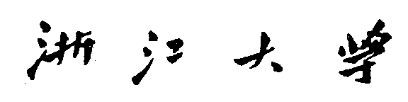


本科生毕业论文（设计）

题目 墓葬壁画形象演变与丝路文化交流

姓名与学号 王伟杰 3210106034
指导教师 王瑞雷
年级与专业 2021级 工科试验班（信息）
所在学院 云峰学园

提交日期

摘要
墓葬壁画是保存较为完整的丝绸之路文化交流的历史印证，而丝绸之路沿线存在分布广泛的墓葬及其壁画，各个时期壁画的艺术形象也不尽相同。通过分析各个时期壁画形象的差异，可以推断出西域文化对中原影响。
关键词：丝绸之路；墓葬壁画；西域文化；汉唐；艺术演变

汉代墓葬壁画
墓葬壁画从西汉时期开始发展，东汉时成为时代潮流。汉墓壁画对了解西域与中原早期的文化交流具有深远的意义。
人们最早从西汉早期开始在墓室里画壁画。大部分学者认为墓室壁画的出现是西汉时期“厚葬”风俗下的产物。而在东汉时期实行举孝廉的考官制度使得人们想要成为官员就必须遵守孝道。很多人倾尽所有，为父母或自己修建坟墓，在地下墓室壁面上绘制很多神的形象或者想象中的生活，以获得“孝”的声誉，走向仕宦之途。
汉代墓葬中表达的形象刻画了许多虚构的事物，比如赤身裸体长翅膀的“天人”、人面鸟身、捣药的兔子等等（如图1.1）。
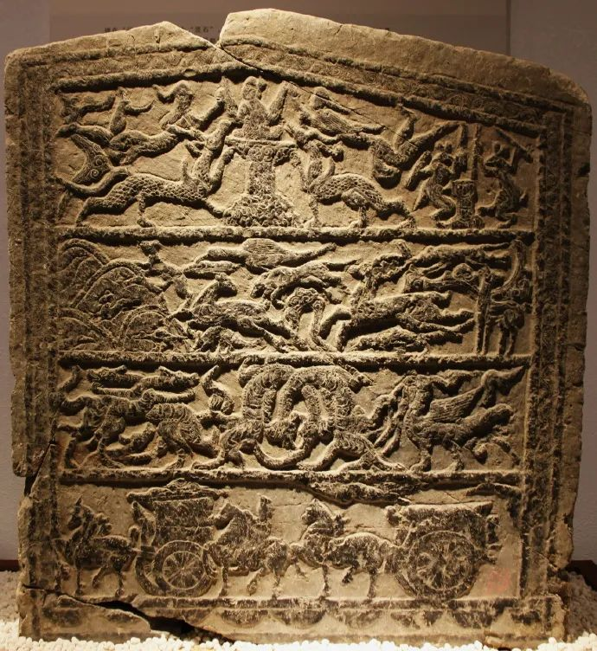
（图1.1）
以“天人”为代表的的一些形象明显受到了西域文化的影响。这些从西域来的佛教飞天形象，从汉代开始就被装饰于墓葬中，受中国传统飞仙图像的影响，很大程度上被仙人化。
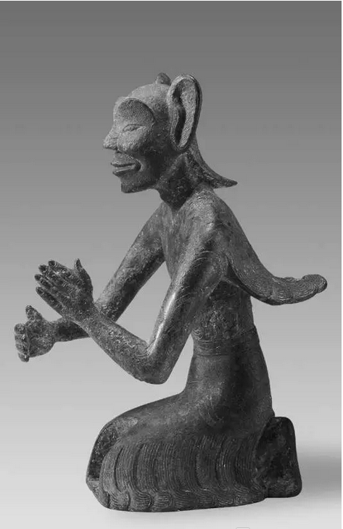
（图1.2西汉青铜羽人）
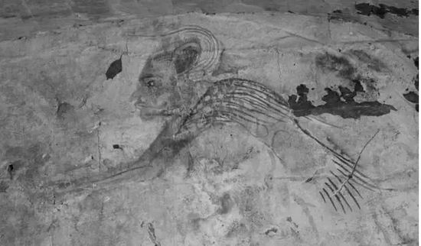
（图1.3西汉羽人壁画）
除了墓室壁画上该形象常常出现，东汉盛行的画像砖上也有它的身影。
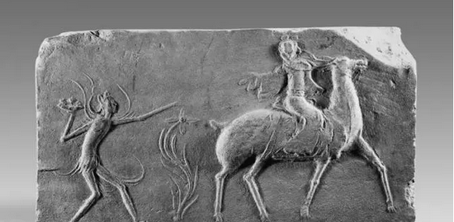
（图1.4东汉画像砖）
这块画像砖描绘了一个骑鹿升仙者，一羽人随其后，羽人一手托举药盘，一手前伸，似在递仙药，骑鹿者回顾伸手，似在接药。
汉代羽人形象又常常出现在龙、虎、鹿、鸟、熊等各种祥禽瑞兽间。在这些图像中，羽人与祥瑞之间明显存在互动的关系，两者似有某种交感与呼应，其举止状态很像所谓的行气导引。
大乘教义中的形象能展示在汉代的墓葬壁画中，得益于汉代大举引入佛教，佛教经典传播广泛，统治者支持文化交融。在当时，中原地区与西域的文化交流就变得频繁起来，不仅影响了汉代的绘画技术和绘画内容，更是影响了我们的生活习惯。不过在当时，壁画中虚构的事物还是以中国古典的传说故事为基石，例如羽人就经常寄宿于西王母、东王公的仙庭中，而并非单独以一个外来文化的身份出现在我们眼中。这些受到西域佛教飞天元素影响的羽人形象经过与本地文化的融合，展示的艺术效果也偏离印度佛教飞天母题身相的规定，这是墓葬壁画与西域文化融合的具体表现。

魏晋时期墓葬壁画
东汉末年，社会经济凋敝，盗墓成风，迫使人们对于厚葬带来的安全问题重新作出考虑。直到西晋时，曹操发布了薄葬令。薄葬令后，壁画墓一度沉寂。一直到北朝时期，壁画墓再度兴起。
两汉时期，社会安定，壁画墓以来自西域或本土兴起的虚构事物为代表，而在经历了战乱之后，人们在墓葬壁画中表达的更多是现实世界。
按题材划分，这个时期的壁画有墓主宴饮图、仪卫出行图、生产生活图、乐舞百戏图等类型。整体来说该时期的图像类型朝着以人物活动表现社会活动，并丰富了日常生活中的题材，神秘气氛大大减弱。
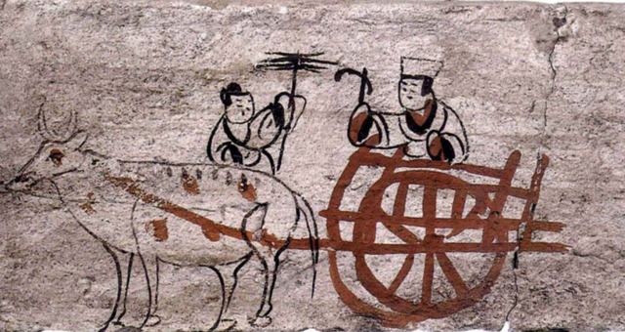
（图2.1）
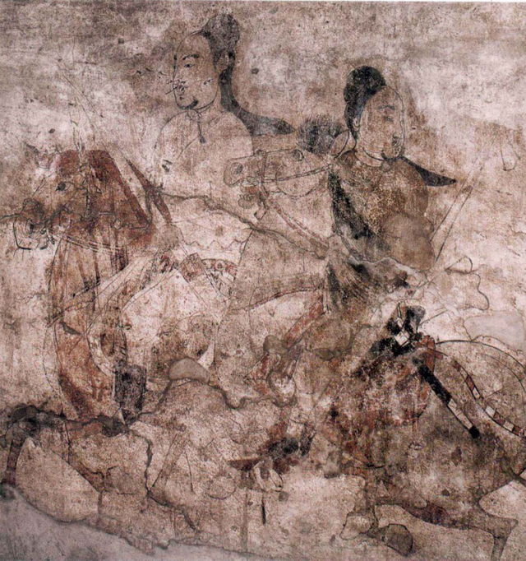
（图2.2骑马出行图）
这个时期外来文化对墓葬壁画的影响也体现在这些日常题材中。北魏司马金龙墓石棺床上所刻的童子图像以及忍冬纹,方山永固陵中手持莲花的童子像以及类似于佛教佛龛的门楣均为佛教元素。而在大同智家堡北魏木石椁两侧中,均绘制有侍者,且均手指莲花花蕾样法器,呈现出供养状,另外两侧均刻有佛教的护法神，南侧有忍冬纹。但这些题材展示并不像汉代那样大刀阔斧，而是“温和”地融入了绘画细节之中，展示着中原文化对西域元素的独特理解。
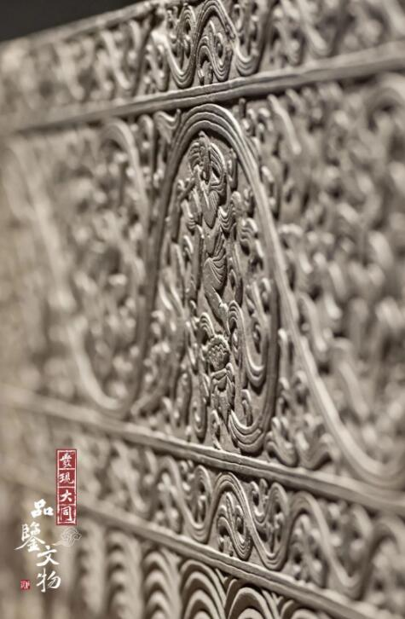
（图2.3北魏司马金龙墓石棺床）
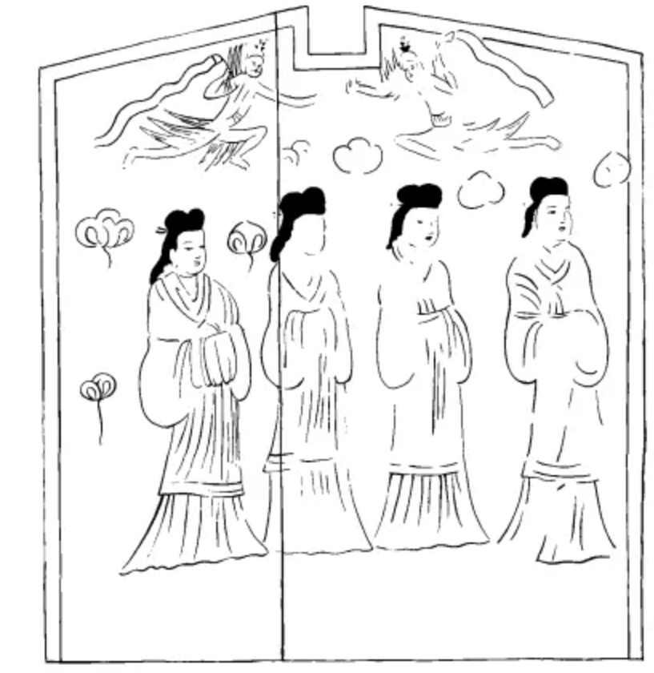
（图2.4大同智家堡北魏木石椁西壁）
魏晋南北朝时期，中原地区动荡不安，这也间接导致了西域与中原的交流并没有像汉代那样直接，更多的是中国本土内化发展，将明显的西域特色与本土文化相融合，诞生了西域色彩并不浓厚，但处处可见西域风格的作品。例如画面形象中的忍冬纹等装饰，缺少了天马行空，但却将这些西域元素融入到了稀松平常的细节之中，这是两族人民文化融合的切实表现。
战乱固然阻碍了西域文化持续传入中原，但是外来文化与中华文明互相交融发展的脚步却从未停止。

唐代墓葬壁画
盛世的唐代，文化交往异常繁荣，在这个政治、经济、文化、思想各个方面空前变化的时代，墓葬壁画的主题、色彩、线条、人物造型等方面，都有极大的突破，展现着唐代绘画自由奔放的气势和恢弘的时代风貌。
初唐的壁画风格沿袭了魏晋南北朝的塑造手段，画风疏密结合，表现精确。《仪卫图》中的八名侍卫衣纹描绘笔触细腻，线条流畅。
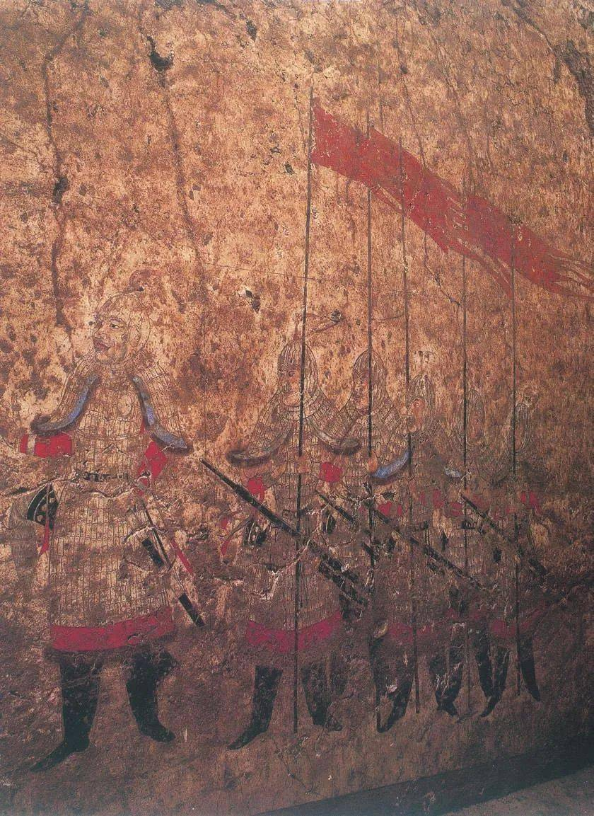
（图3.1仪卫图）
这时西域元素已经频频出现了。有些墓葬的主人本身就来自域外，比如渤海国贞孝公主墓等；有些则是包含了胡人、西域特产、西域习俗，如胡人使者、奴隶、高足杯、胡瓶、波斯犬、狮子等。
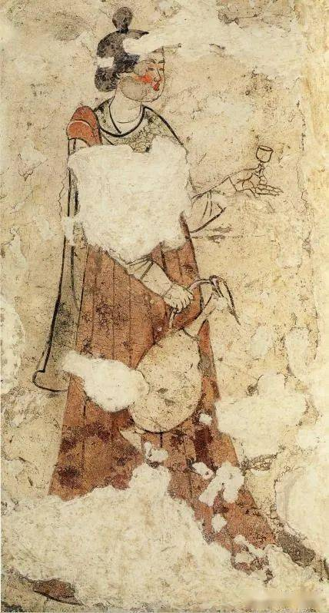
（图3.3提壶持杯侍女图）
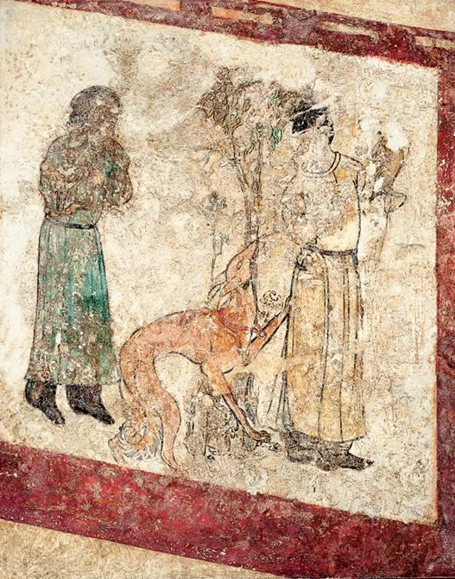
（图3.4架鹰训犬图：此犬为波斯犬）
唐代的墓葬壁画形象受到了西域传来的“凹凸法”等立体观念的影响，绘画的方式也出现了明显的变化。以本土形象为主，融合外来的文化因素，创造出了一种独属于唐代的文化艺术形式。罗世平先生曾经对新疆龟兹石窟壁画与徐显秀墓的人物形象进行对比，发现从西域传入的犍陀罗艺术曾经对徐显秀墓葬壁画形象产生很明显的影响。这些传入的艺术观念使得中国画更能呈现出不同的性格特征，用线条即可表现出立体效果，这也反映了丝绸之路文化交流的进程已经进入了繁盛状态。
另外，唐代壁画中儒释道三家并存之风也颇受人们关注，这也是唐代对外开放包容，与西域密切交往的证明之一。

总结
墓室壁画兴自西汉，衰于明清，是几千年来一直广泛流行于中国大地上的艺术形式，而这伴随中华文化传承的艺术形式却随着时间演变有了极为明显的西域色彩。
汉代佛教图像比较少见，因为其天马行空的想象力而有很多来自西域的奇幻色彩，但是由于初期文化交融的时间比较短，所以结合的较为浅薄，只是单纯地将西域元素画在墓葬上，结合的最有代表性的即为羽人形象。
魏晋南北朝时期，由于内部战乱，西域文化传入中原的速度变缓。但是在外来文化传输影响变小之后，民族融合和政权分裂使得佛教在中原地区蓬勃发展，西域绘画风格与中原艺术进一步融合，外来文化在中原地区的发展并没有停止。
到了唐代，祆教、佛教等多民族文化艺术进一步发展，形成了较为完整的墓葬壁画体系，中外艺术发展也进入了最为繁盛的时期，西域与中原文化已经进入到了“不分你我”的阶段。
通过这些壁画，我们看到了中国与西域通过丝绸之路丰富多彩的文化交流关系，西域文化进入中国、扎根中国的演变过程，明晰了古时西域与中原文化相互融合并在中原大地生根发芽的故事。

参考文献
- 魏媛.墓葬壁画的艺术演变与中外文化交流[J].艺海,2020(02):第136-137页.
- 王江鹏.丝路沿线汉唐墓葬壁画的艺术演变与中外文化交流[J].美术,2016(01):111-115.DOI:10.13864/j.cnki.cn11-1311/j.001270.
- 常晓君,王楚昀.北朝墓葬壁画中纹样的图像叙事功能及精神信仰[J].天工,2021(09):第10-12页.
- 贺西林.云崖仙使——汉代艺术中的羽人及其象征意义[J].中国美术研究,2012(Z1):11-19.
- 王诗晓.汉墓羽人与南朝“中国化”飞天——墓葬系统象征符号的新发展[J].西南民族大学学报(人文社科版),2020,41(06):第30-35页.
- 王晓岩.论魏晋南北朝时期中原与西域文化交流[J].文物鉴定与鉴赏,2020(10):第74-75页.
- 张维方.“光荣著于俗”的唐墓壁画[J].艺术品鉴,2018(25):第42-47页.
- 陈子煜.汉代关中地区墓葬壁画艺术思想分析[J].艺术研究,2021(02):46-47.DOI:10.13944/j.cnki.ysyj.2021.0079.

魏媛：《墓葬壁画的艺术演变与中外文化交流》［J］，《艺海》，2020年第2期，第136-137页。
王诗晓.汉墓羽人与南朝“中国化”飞天——墓葬系统象征符号的新发展[J].西南民族大学学报(人文社科版),2020,41(06):第30-35页.
贺西林.云崖仙使——汉代艺术中的羽人及其象征意义[J].中国美术研究,2012(Z1):11-19.
王晓岩.论魏晋南北朝时期中原与西域文化交流[J].文物鉴定与鉴赏,2020(10):第74-75页.
张维方.“光荣著于俗”的唐墓壁画[J].艺术品鉴,2018(25):第42-47页.
王江鹏.丝路沿线汉唐墓葬壁画的艺术演变与中外文化交流[J].美术,2016(01):111-115.DOI:10.13864/j.cnki.cn11-1311/j.001270.

